附件6
技术需求审核说明

一、审核操作流程说明
登录宁波科技大市场管理账号，按下图所示流程，进入审核界面。
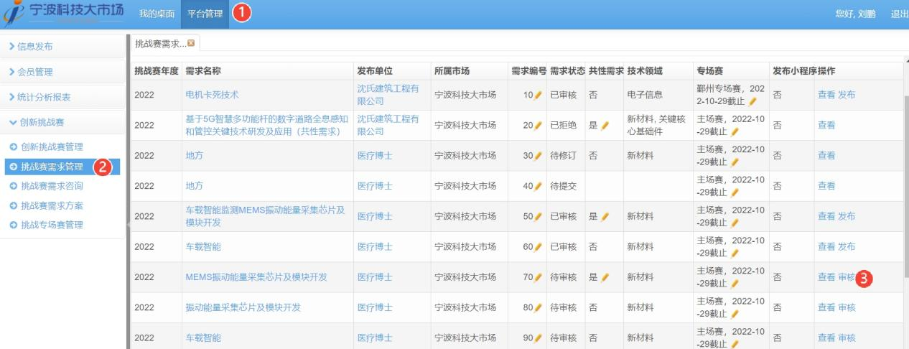

二、创新挑战赛技术需求审核说明
依次对带红色星标内容进行审核，需求内容无需修改点击“同意”，需求内容需修改，请在“审核理由”填写需修改内容，然后点击“退回修改”。
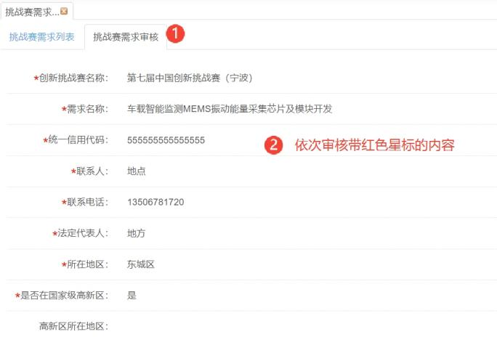
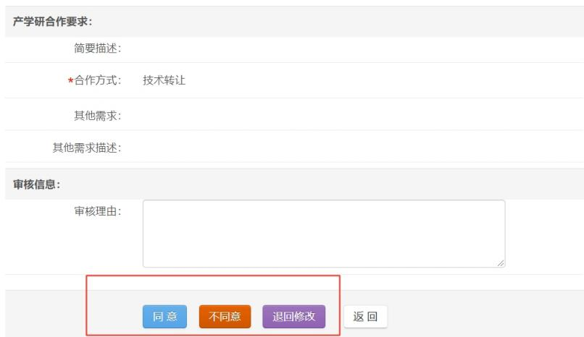
三、创新挑战赛技术需求状态说明
1. 若创新挑战赛技术需求已填写尚未提交，系统将显示“待提交”；
2. 若创新挑战赛技术需求已提交尚未审核，系统将显示“待审核”，需要审核；

3. 若创新挑战赛技术需求审核通过，系统将显示“已审核”；
4. 若创新挑战赛技术需求已审核需修改，系统将显示“待修订”，需要审核。
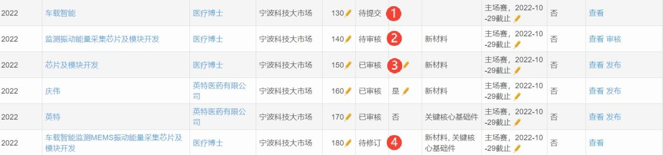

四、其他功能
如下图所示，可对本分市场内企业提交的创新挑战赛需求进行查询、高级查询、导出等功能。
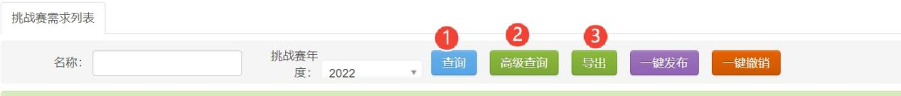

附件6
技术需求审核说明

一、审核操作流程说明
登录宁波科技大市场管理账号，按下图所示流程，进入审核界面。

二、创新挑战赛技术需求审核说明
依次对带红色星标内容进行审核，需求内容无需修改点击“同意”，需求内容需修改，请在“审核理由”填写需修改内容，然后点击“退回修改”。
三、创新挑战赛技术需求状态说明
1. 若创新挑战赛技术需求已填写尚未提交，系统将显示“待提交”；
2. 若创新挑战赛技术需求已提交尚未审核，系统将显示“待审核”，需要审核；

3. 若创新挑战赛技术需求审核通过，系统将显示“已审核”；
4. 若创新挑战赛技术需求已审核需修改，系统将显示“待修订”，需要审核。

四、其他功能
如下图所示，可对本分市场内企业提交的创新挑战赛需求进行查询、高级查询、导出等功能。

